به منظور بهره بری از ویژگی سیستم مدل‌های انسانی در نرم افزار یونیتی به نوعی مش خاص از انسان نیاز است.

یک مدل کاراکتر در واقع شامل تعداد زیادی چند ضلعی است که در یک بسته سه بعدی حاضر شده است یا در واقع از یک مش پیچیده تر به مش های ۳ ضلعی تبدیل شده است.

استخوان بندی یا سلسله مراتب مفصل‌ها در واقع استخوان‌های داخل مش و حرکت شان نسبت به یکدیگر را توصیف می‌کند که باید حتما برای کنترل حرکت کاراکتر وجود داشته باشد.

اصطلاحا به عملیات درست کردن سلسله مراتب مفصل rigging گفته می شود.

همچنین مش یا پوست نیز باید به این استخوان بندی متصل باشد و باید مشخص باشد که با حرکت کدام مفصل مش چگونه تغییر می‌کند، اصطلاحا به عملیات متصل کردن استخوان بندی به مش skinning گفته می‌شود.

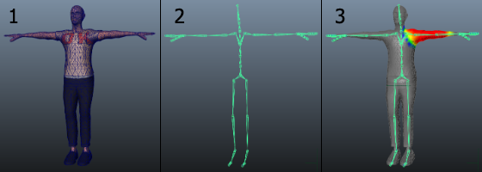به ترتیب عملیات های modeling ،rigging و skinning را در شکل زیر مشاهده می‌کنید.

یونیتی ۳ راه حل برای دست یابی به مدل‌های انسانی تدارک دیده است :

۱- استفاده از سیستم های تولید کاراکتر مانند Poser، Makehuman یا Maximo. برخی از این سیستم‌ها مانند Maximo در واقع عملیات‌های rig و skin را انجام‌ می‌دهند اما برخی از آن‌ها این گونه نیستند این متد ها نیازمند آن هستند که تعداد چند ضلعی‌ها در آن ها کاهش یابد تا بتواند برای Unity از آن‌ها استفاده شود.

۲- استفاده از مثال ها و Asset هایی که در بخش فروشگاهی یونیتی پیدا می‌شود.

۳- ساختن کاراکتر خودتان

یونیتی فرمت‌های مختلفی از مدل‌های 3D را ساپورت می‌کند ولی پیشنهاد آن استفاده از فرمت FBX 2012 است.

چرا که مش را همراه با استخوان بندی، بافت و انیمیشن استخراج ‌می کند.

پیکج مورد نظر خود را می‌توانید دوباره بارگذاری کنید تا مطمئن شوید که همانگونه که میخواستید خروجی گرفته اید.

همچنین می‌توانید انیمیشن‌ها را بدون استفاده از مش‌ها خروجی بگیرید.

جزئیات بیشتر در این [لینک](https://docs.unity3d.com/560/Documentation/Manual/Preparingacharacterfromscratch.html) قابل مشاهده است.

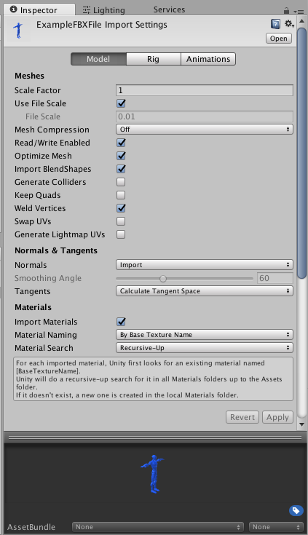مدل ها

فایل های مدل در واقع در پوشه Asset ذخیره می‌شود، یک مدل در واقع می‌تواند یک ساختمان، یک کاراکتر یا یک وسیله باشد. یک مدل می‌تواند شامل انیمیشن باشد که با استفاده از آن انیمیشن‌ها می توان مدل را حرکت داد.

برای دریافت جزئیات می توان به این [لینک](https://docs.unity3d.com/560/Documentation/Manual/FBXImporter-Model.html) مراجعه کرد .

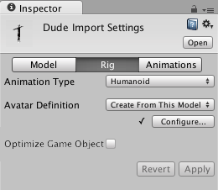

Rig Tab

می توان با استفاده از این قابلیت به پوستی که بارگذاری شده انیمیشن نسبت داد یا آن را ساخت.

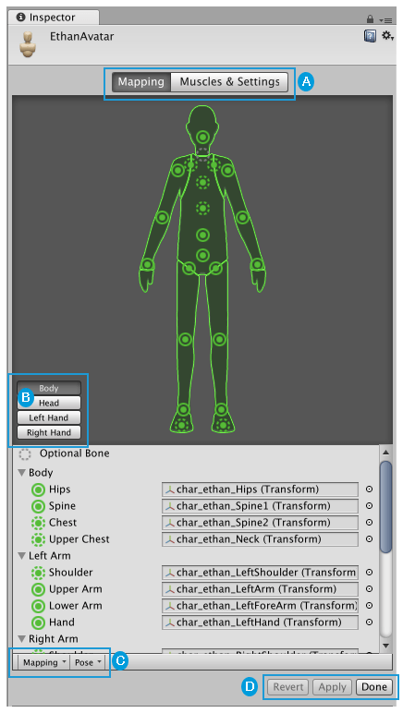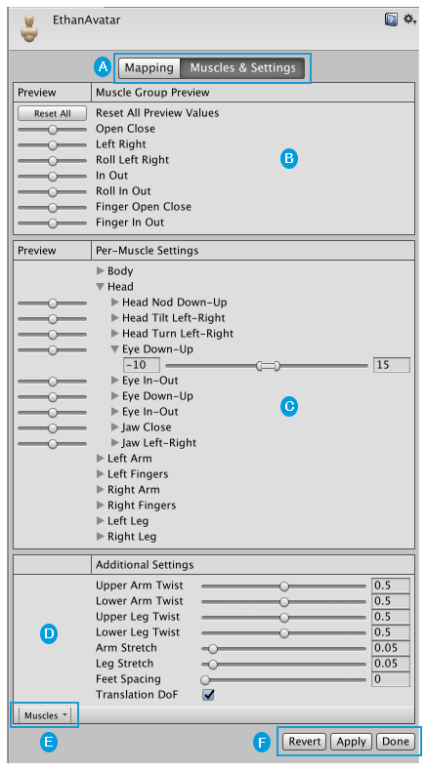پس از ذخیره صحنه فیلد Avatar mapping این اجازه را داده می شود که Mapping استخوان ها را برای کاراکترتغییر داد و با رفتن به تب Muscles میتوان تغییرات را در شکل مورد نظر مشاهده کرد.